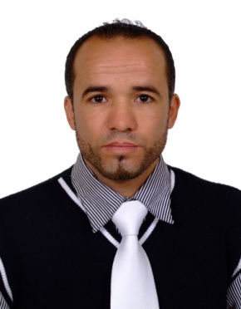
الإسم: مختار بكاري
العنوان: 106 مسكن تيزي معسكر الجزائر
الهاتف: 213552067561 +
أستاذ بكلية العلوم الاقتصادية والتجارية و التسيير معسكر الجزائر.

- 2001: بكالوريا في العلوم الطبيعية والحياة.
- 2004: تقني برمجة في الإعلام الآلي.
- 2005: شهادة الليسانس في العلوم الاقتصادية، تخصص تحليل اقتصادي.تحت موضوع: دراسة استقرارية السلسلة الزمنية باستعمال الجذر الأحادي
- 2009: شهادة الماجستير في العلوم الاقتصادية تخصص الاقتصاد و التنمية الجهوية. تحت موضوع: الحكم الراشد وتنمية المؤسسات الصغيرة والمتوسطة، حالة معسكر.
- 2010: تحضير شهادة الدكتورة في العلوم الاقتصادية حول موضوع دور الحكم الراشد في جذب الاستثمارات الاجنبية في الجزائر.
- عضو في مخبر البحث: تسيير الجماعات المحلية والتنمية المحلية، منذ 2005.
المعارف:
اللغات
- العربية أفضل
- الفرنسية متوسط
- الانجليزية متوسط
الاعلام الالي و البرامج:
  - Word, Excel, power point.
  - Système d’exploitation.
  - Windows XP.

